MISTRETTA HA REALIZZATO IL SOGNO DI BASILIO FILETTO
Il commento della nipote Loredana Paci
Presente al convegno, insieme ai familiari, la figlia del poeta-bardaio, Lidia

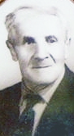
Grazie alla lodevole iniziativa della Pro loco amastratina e del suo Presidente, dottor Riccardo Zingone, il 29 dicembre scorso, Mistretta ha preservato da un’inevitabile damnatio memoriae la controversa figura di Basilio Filetto (nella fotografia accanto), scrittore-artigiano, com’egli amava definirsi, morto nella sua Mistretta nel 1982, all’età di 88 anni.
Nei locali della Società Operaia, la personalità di Filetto, una del “Trittico Amastratino” cui la Pro Loco ha dedicato la serata, è stata appassionatamente rievocata dal dottor Sebastiano Lo Iacono, autore di un approfondito studio sulla letteratura popolare mistrettese e dei Nebrodi, che ha voluto così “preservare da irreversibile oblio la cultura letteraria subalterna”.
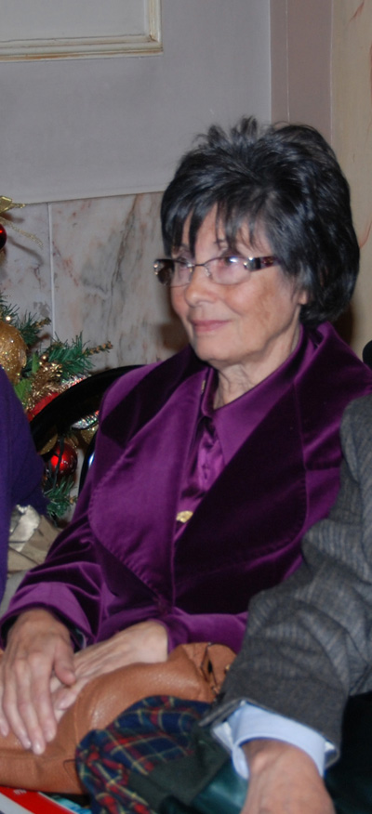
In particolare, Lo Iacono ha raccolto e studiato le opere di Filetto che, “senza aiutu ri scoli”, mise su un corpus di 31 opere che sperimentano vari generi letterari: il dramma lirico, la tragedia sacra, la commedia, il racconto, la satira, la raccolta di proverbi e aforismi, la ricostruzione storica delle vicende della Società Operaia.
Alla presenza della signora Lidia (nella fotografia accanto), una delle tre figlie dell’autore, con i suoi più vicini familiari, del sindaco Iano Antoci e dell’assessore Enzo Seminara, Tatà Lo Iacono ha delineato il preciso profilo sociologico-antropologico, culturale-ideologico, storico e psicologico dell’uomo, del lavoratore, dell’aspirante scrittore, raccontando a un numeroso pubblico “il sogno di un bardaio” di essere riconosciuto scrittore e drammaturgo, sogno drammaticamente infrantosi a causa del mancato riconoscimento da parte della collettività di appartenenza.
Più da vicino Lo Iacono ha analizzato l’opera narrativa in dialetto “La Leggenda di Frate Filaretu”, di cui Sebastiano Insinga ha recitato dei passi; ha dissertato circa le due tragedie sacre “Il martirio di San Sebastiano” e “La passione di Cristo”, parlando anche della commedia “L’Unistà ci campa”, e accennando alla “Sintesi” ovvero Storia della Società Operaia di Mistretta.
Puntuale e argomentata è stata la contestualizzazione della produzione artistica dell’autore avvenuta per gran parte durante il Ventennio fascista. Il relatore, evidenziando nei testi in esame i caratteri formali e strutturali tipici dell’epoca, ha sviscerato il rapporto di Basilio Filetto, artigiano e quindi appartenente ai ceti subalterni, con il dottor Pasquale Livrera, colto avvocato, suo sincero amico e guida intellettuale, depositario, invece, della cultura dotta e ufficiale dei ceti egemoni.
Lo Iacono ha dimostrato come non fu Filetto l’alter ego di Livrera ma, casomai, il contrario, in quanto è da riconoscere solo a Filetto la genialità dell’ispirazione, pur non supportata da strumenti culturali.
Fu il Livrera, fascista convinto, a indottrinare l’anima semplice dell’amico che si mostrò, invece, sostanzialmente apolitico, cultore piuttosto che degli ideali della propaganda fascista, di valori eterni quali l’onestà, la solidarietà, la fratellanza.
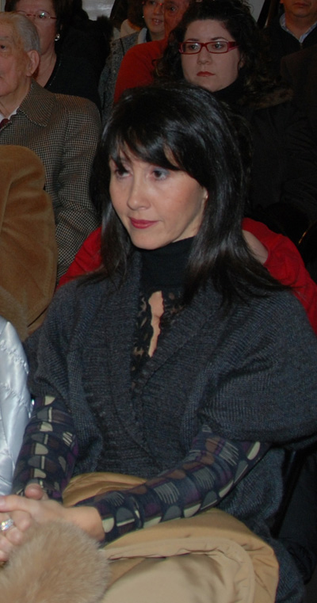
La relazione è stata arricchita dall’ascolto di un documento audio inedito: la voce del “profeta inascoltato in patria” ha così riempito la sala della Società Operaia durante la riproduzione dell’intervista audio condotta dallo stesso Lo Iacono a Filetto, ormai 86enne.
In questi vibranti momenti la voce del “Gran Vecchio”, come lo ha chiamato Lo Iacono, è riemersa magicamente dall’oblio, all’interno delle stanze in cui Filetto visse la sua acre delusione che gli fece maturare una conflittuale posizione di straniamento rispetto al suo stesso ceto operaio.
La flebile voce ha commosso i familiari e non solo e la solennità del momento ha dato la percezione a tutti i presenti che, a più di un quarto di secolo dalla morte, Mistretta, grazie a questa iniziativa, abbia finalmente attribuito post mortem il lauro poetico che non aveva concesso in vita a questo suo concittadino.
(Nella fotografia in alto, a sinistra: Loredana Paci, autrice di questo commento e nipote di Filetto.)

©Loredana Paci per la Pro Loco Mistretta
a cura di sli per Mistrettanews2009

